**M4 Einen eigenen Conscious Rap produzieren - Musik machen mit Live Loops in GarageBand**

Um einen eigenen Song mit *Live Loops* zu erstellen, klicke bei dem Feld mit dem Plus-Zeichen die Option „Song erstellen“ (oben links) und wähle ganz oben mittig die Option Live Loops. Hier findest du verschiedene Musikstile, aus denen du passend zu deinem Rap die Musikrichtung „Hip Hop“ wählen kannst. Es öffnet sich eine Seite mit vielen zum Teil farbigen Kacheln. Um dich ganz allgemein mit den Funktionen der LIVE LOOPS vertraut zu machen, klicke oben rechts auf das Symbol mit dem Fragezeichen, lies dir die Inhalte der gelben Felder durch und probiere aus!

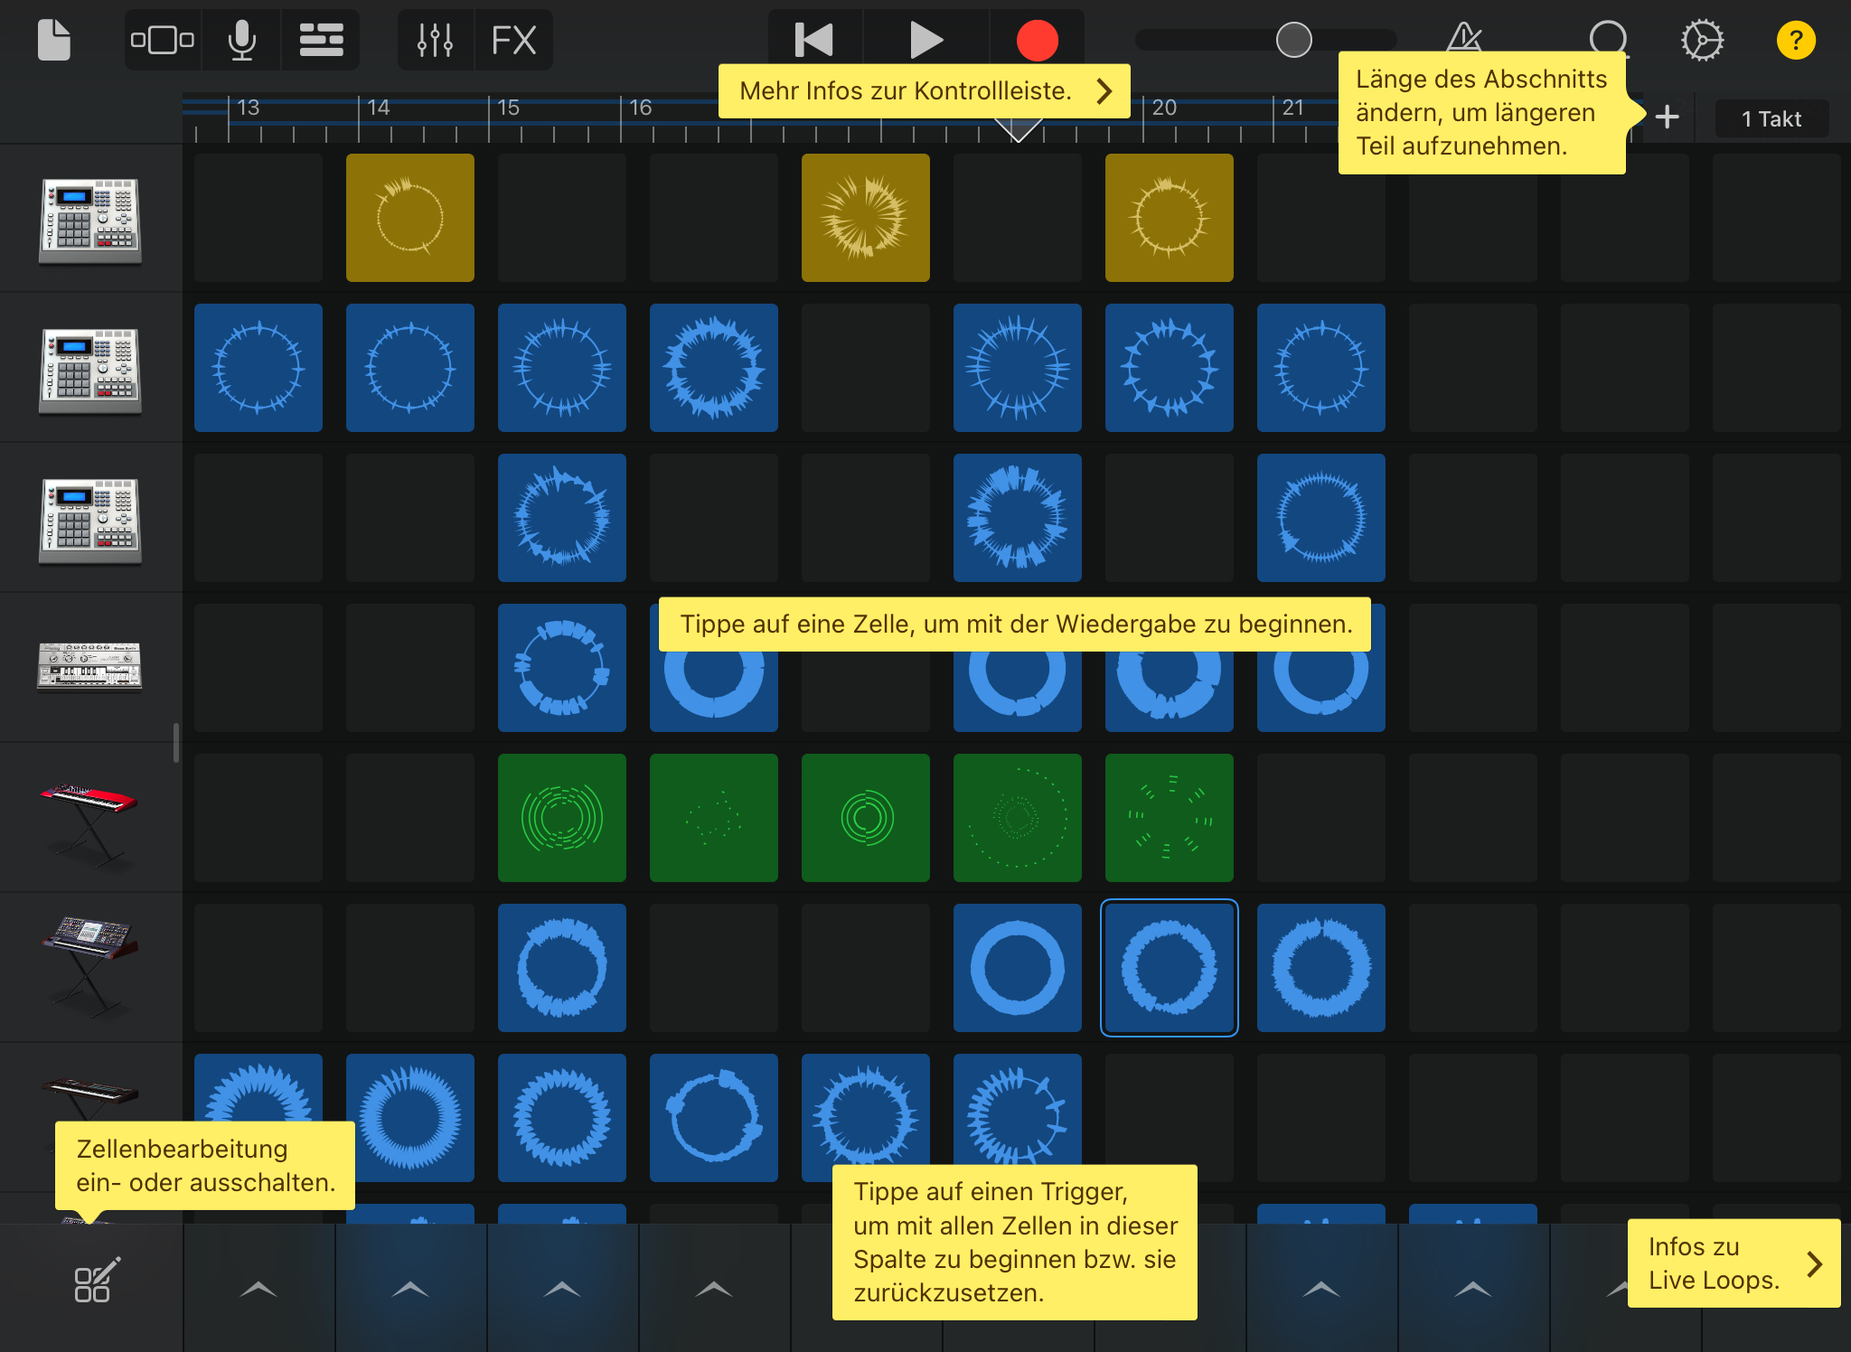

**Zur Erinnerung noch einmal die Voraussetzungen:**

* Nimm einen 4/4 Takt als Grundlage für deinen Beat.
* Es eignen sich für deinen Rap Taktlängen, die durch vier teilbar sind. Du kannst deinen Beat in einer Länge von 8, 12 oder 16 Takten komponieren.
* Für ein Intro eignet sich eine kurze Länge von 4 Takten.
* Nimm für deinen Beat ein Tempo, das ungefähr bei 90 BPM liegt.
* Ein Wechsel von 16 Takten in der Strophe und 8 Takten in der Hook bringen Abwechslung in deinen Rap. Du kannst aber auch andere Längen wählen die durch 4 teilbar sind!

Durch das Auswählen der Kacheln kannst du verschiedene musikalische Bausteine kombinieren. Die Bausteine starten und stoppen immer passend zum Beat wenn du sie berührst. Suche dir zuerst eine kleine Anzahl von Kacheln aus und übe sie z.B. für einen Unterschied zwischen Strophe und Hook (Refrain) hinzu- oder wegzuschalten. Pro senkrechter Spalte werden immer alle Kacheln der Spalte gleichzeitig geschaltet, bei der waagerechten Zeile kann immer nur ein Symbol gleichzeitig ausgewählt werden. Wenn du deine Bausteine für deinen Song gefunden hast und dir sicher bist, kannst du mit der Aufnahme deines Songs anfangen. Hierzu drückst du ganz oben mittig in der Menüleiste auf den roten Punkt um die Aufnahme zu starten. Du hörst vier Klicks eines Metronoms und kannst danach dein Intro, deine Strophe oder die Hook mit den Kacheln spielen und dabei aufnehmen. Es ist hilfreich, wenn du die einzelnen Abschnitte deines Songs auch einzeln aufnimmst und sie danach zusammenfügst.

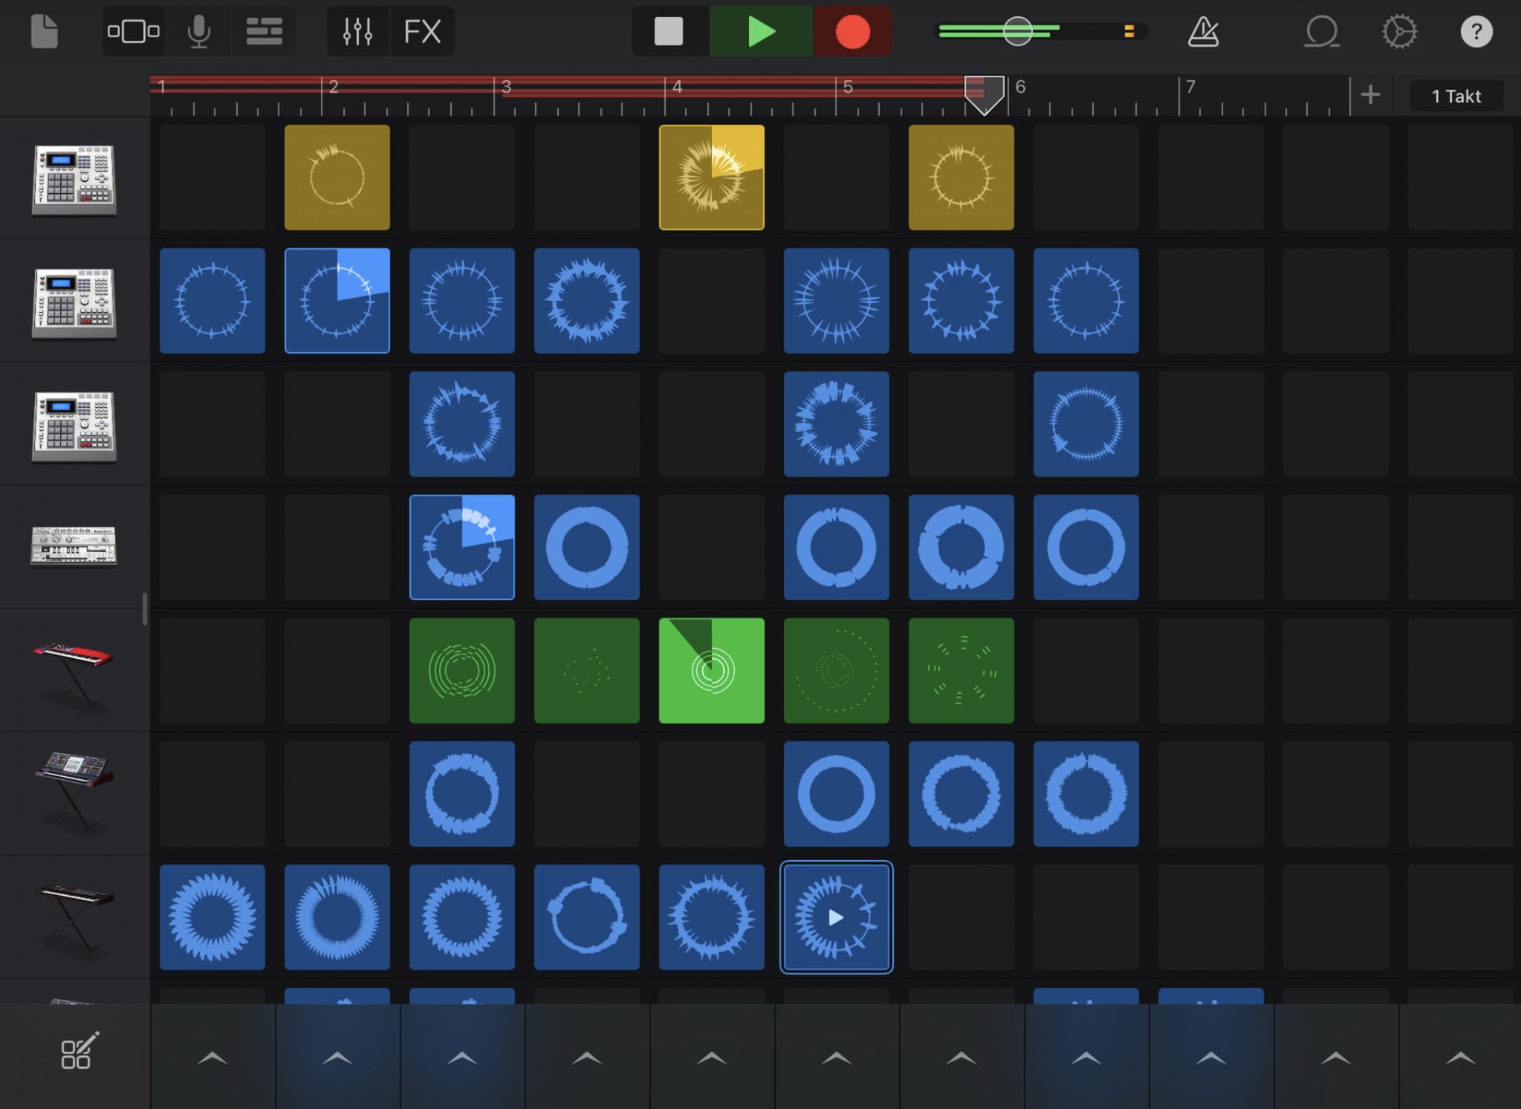

Das Zusammenfügen und Schneiden funktioniert folgendermaßen: Du klickst oben links auf das Spurensymbol.

Damit kommst du zur Bearbeitungsfunktion der aufgenommenen Spuren. Du kannst die Spuren sie mit dem Finger nach rechts und links verschieben. Durch das Zusammenziehen mit zwei Fingern kannst du die Übersicht verkleinern oder vergrößern um dir einen Überblick zu verschaffen. Durch doppeltes Anklicken der einzelnen Spuren erscheinen links und rechts dickere weiße Balken mit denen du einzelne Spuren in ihrer Länge anpassen kannst. Ebenfalls kannst du beim doppelten Anklicken einzelner Abschnitte diese löschen, loopen oder kopieren um sie an anderer Stelle wieder einzufügen. Benutze wieder das Fragezeichensymbol oben rechts um dir die einzelnen Funktionen anzeigen zu lassen! Für einen neuen Liedabschnitt gehst du oben links wieder auf das Symbol mit den Kacheln, um zu den *Live Loops* zurückzukehren. Jetzt kannst du den nächsten Teil aufnehmen und über das Spurensymbol anschließend bearbeiten.

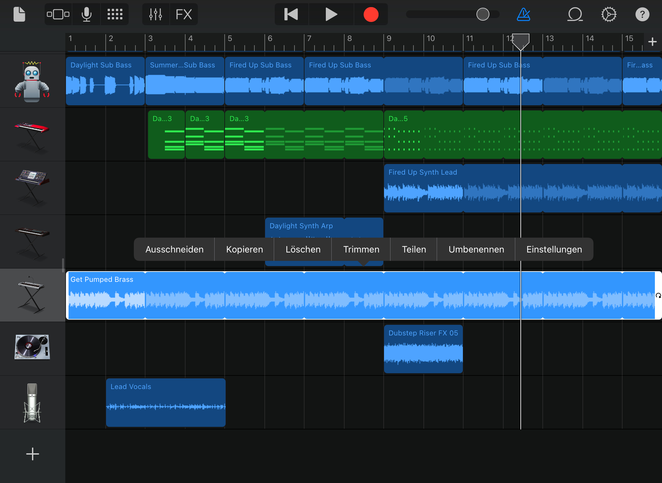

Um deinen Raptext oder Gesang hinzuzufügen, gehst du bei den *Live Loop* Kacheln wieder auf das Spurensymbol, scrollst auf der linken Seite bei den Instrumenten nach unten und drückst das + Zeichen. Nun wischst du so lange zur Seite, bis du den Audiorecorder siehst und wählst nun das Mikrofonsymbol für Stimme aus.

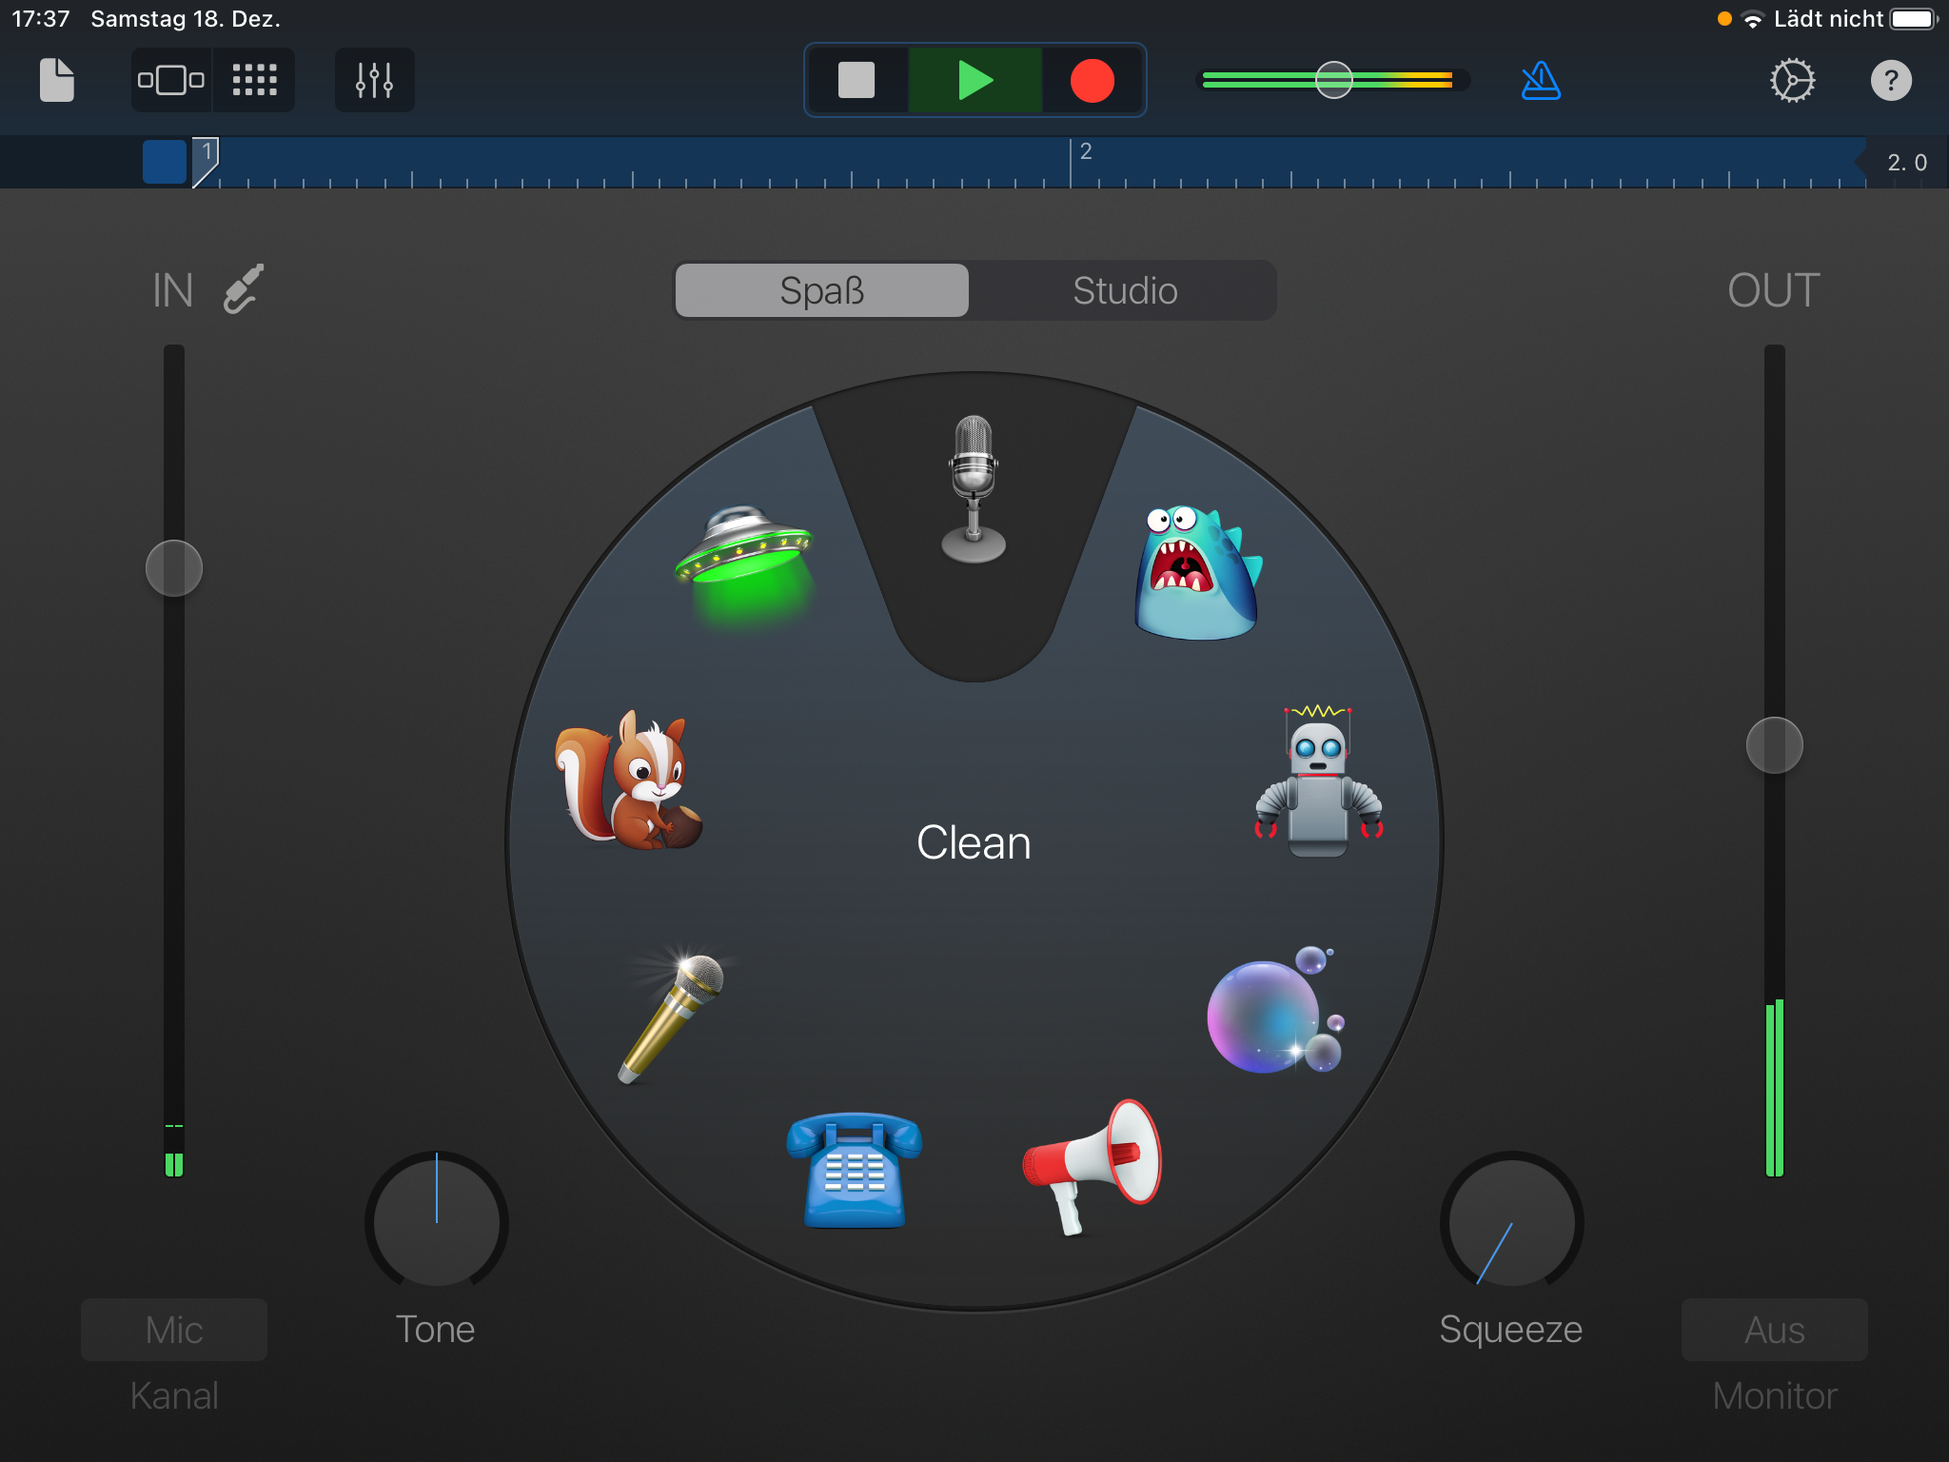

Wenn du selber eine Kachel mit einem Loop erstellen willst, wählst du in der *Live Loop* Kachelansicht oben in der Menüleiste das Mikrofon aus. Hier gelangst du zu verschiedenen Soundeffekten, mit denen du z.B. deine Stimme verfremden kannst, um Zitate oder wichtige Schlagwörter deines Themas einzufügen. Damit deine Kachel in der Länge zu den anderen *Live* Loops passt musst du in den allgemeinen Einstellungen deines iPads in der Spalte mit der Appauflistung nach unten wischen, *GarageBand* anklickenund bei den Einstellungen die „Automatische Aufnahmelänge“ aktivieren. Deine Kachel erscheint dann in der Ansicht und du kannst sie in deinen Song einbauen.

**AUFGABEN:**

1. Mache dich mit den Funktionen der gelben Fragezeichen-Hilfe vertraut.
2. Folge der Anleitung im Text, um Ideen für die Musik der einzelnen Formteile deines Raps (Intro, Strophe, Hook, Outro) zu finden und überlege, welche der Kacheln und Effekte zum Thema eures Conscious-Rap passen.